Département mathématique informatique
Filière d’ingénieur Ingénierie Informatique, Big Data et Cloud Computing (II BDCC 1)
Architecture JEE et Systèmes Distribués
Rapport
D’examen JEE & Angular

Réalisé par: Encadré par:
HAIDA Houssam M. BOUKHRISS Soufiane
Réalisé par:
HAIDA Houssam
Table des matières

Introduction 3
Partie I : 4
Partie II 5
Description du stage 5
1. Analyse et Compréhension des Exigences du Projet 5
Partie III 6
I. Conception de projet 6
Conclusion 7

Conception :

Établir une architecture technique du projet
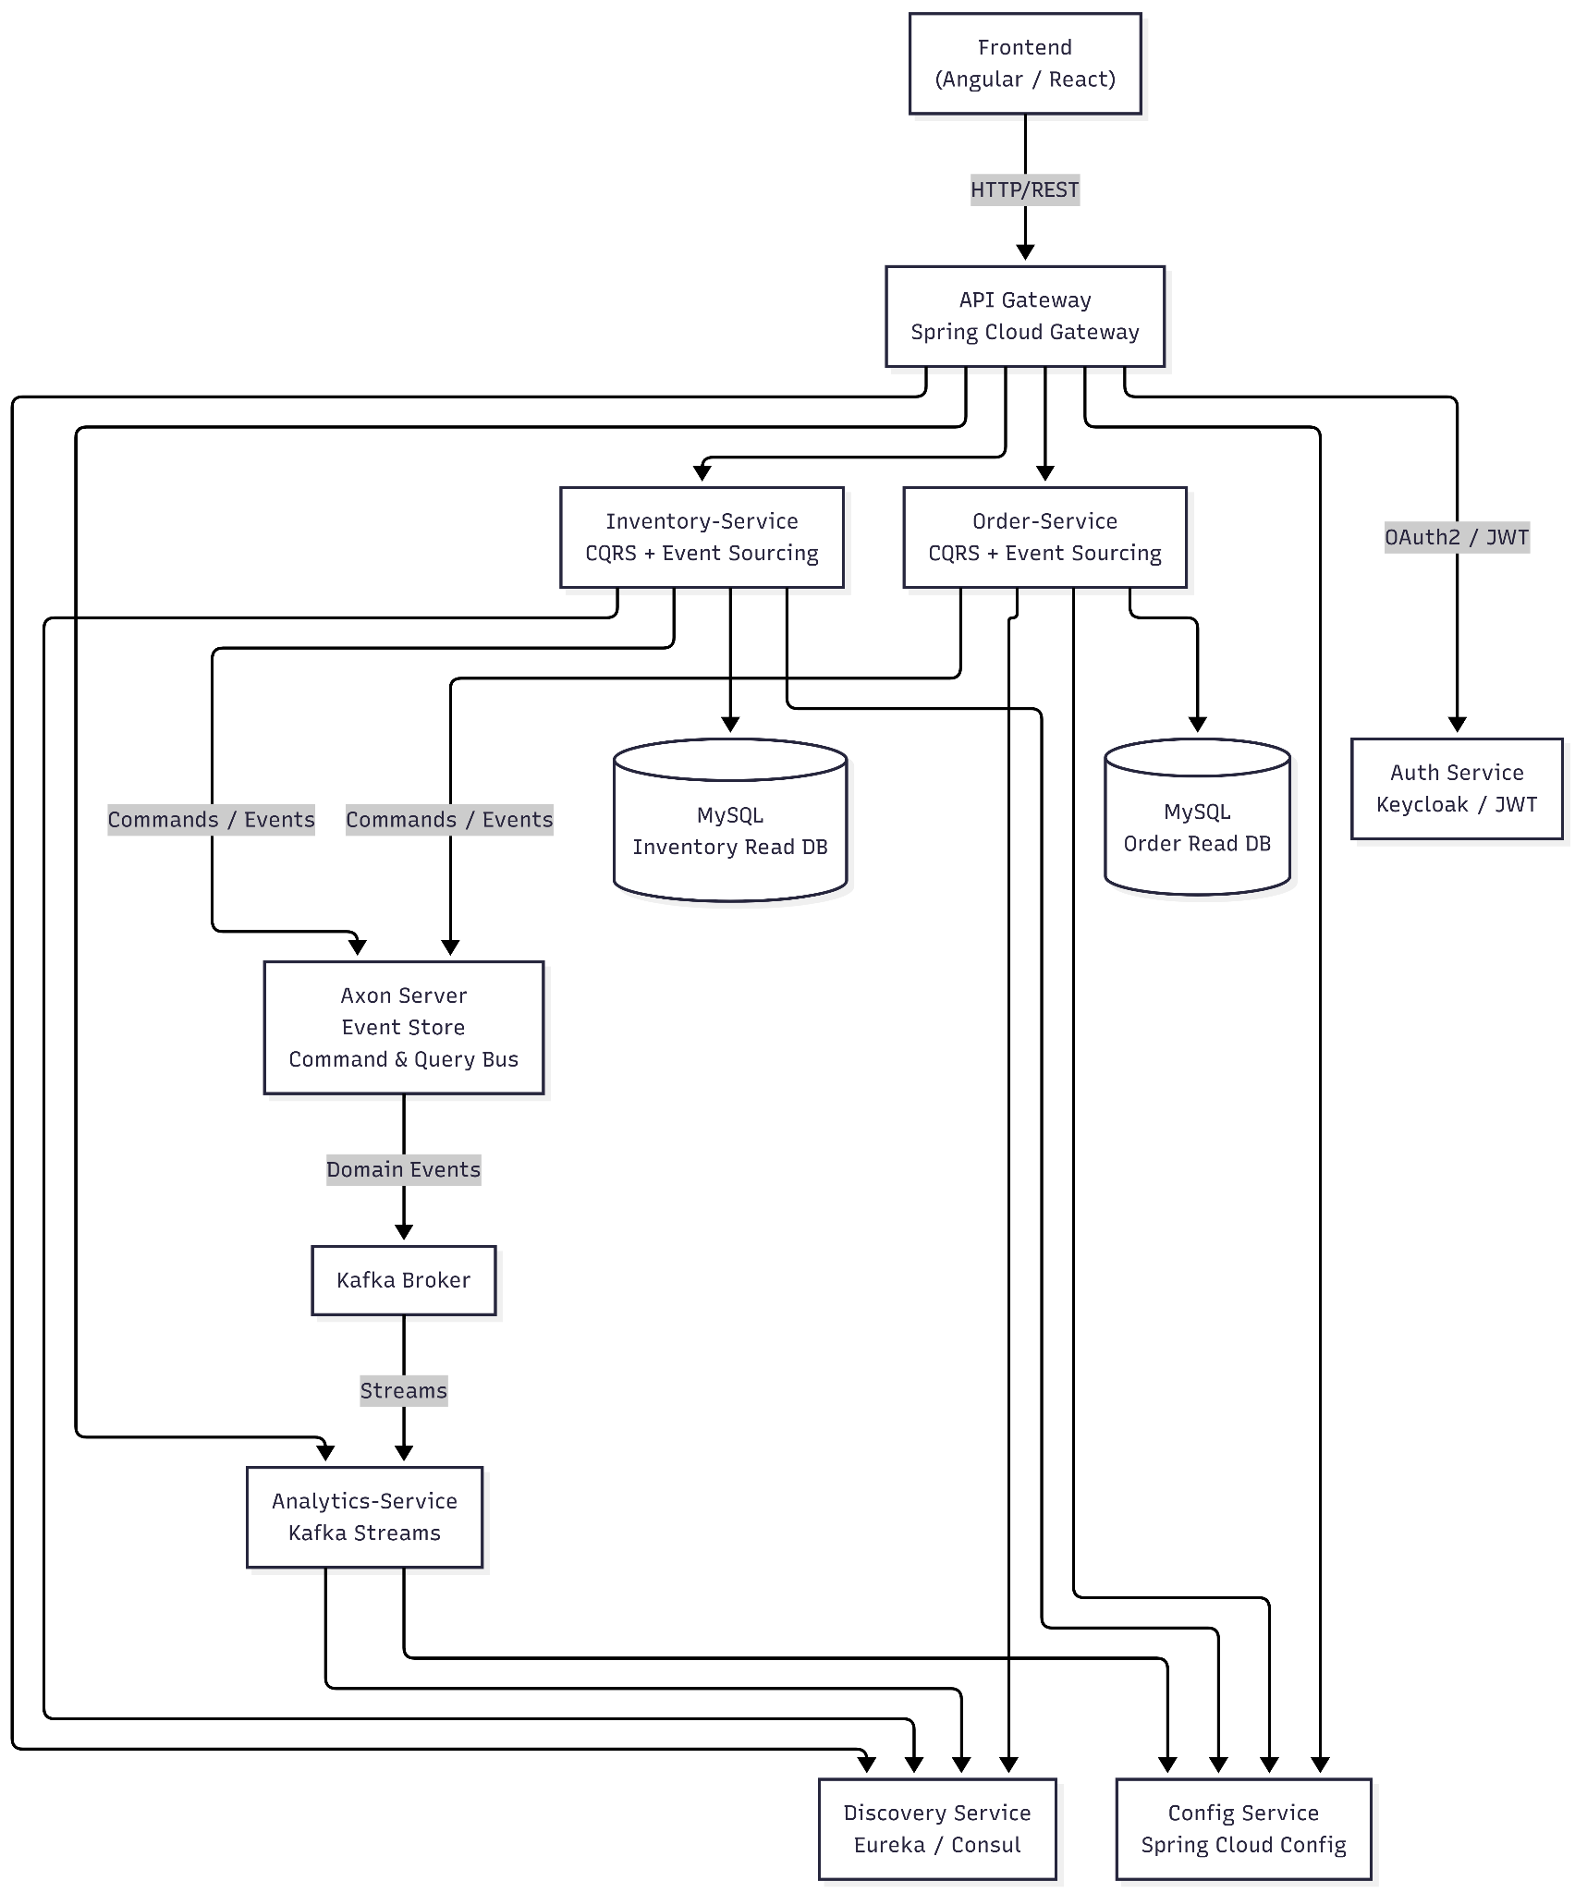

Établir un diagramme de classe global du projet 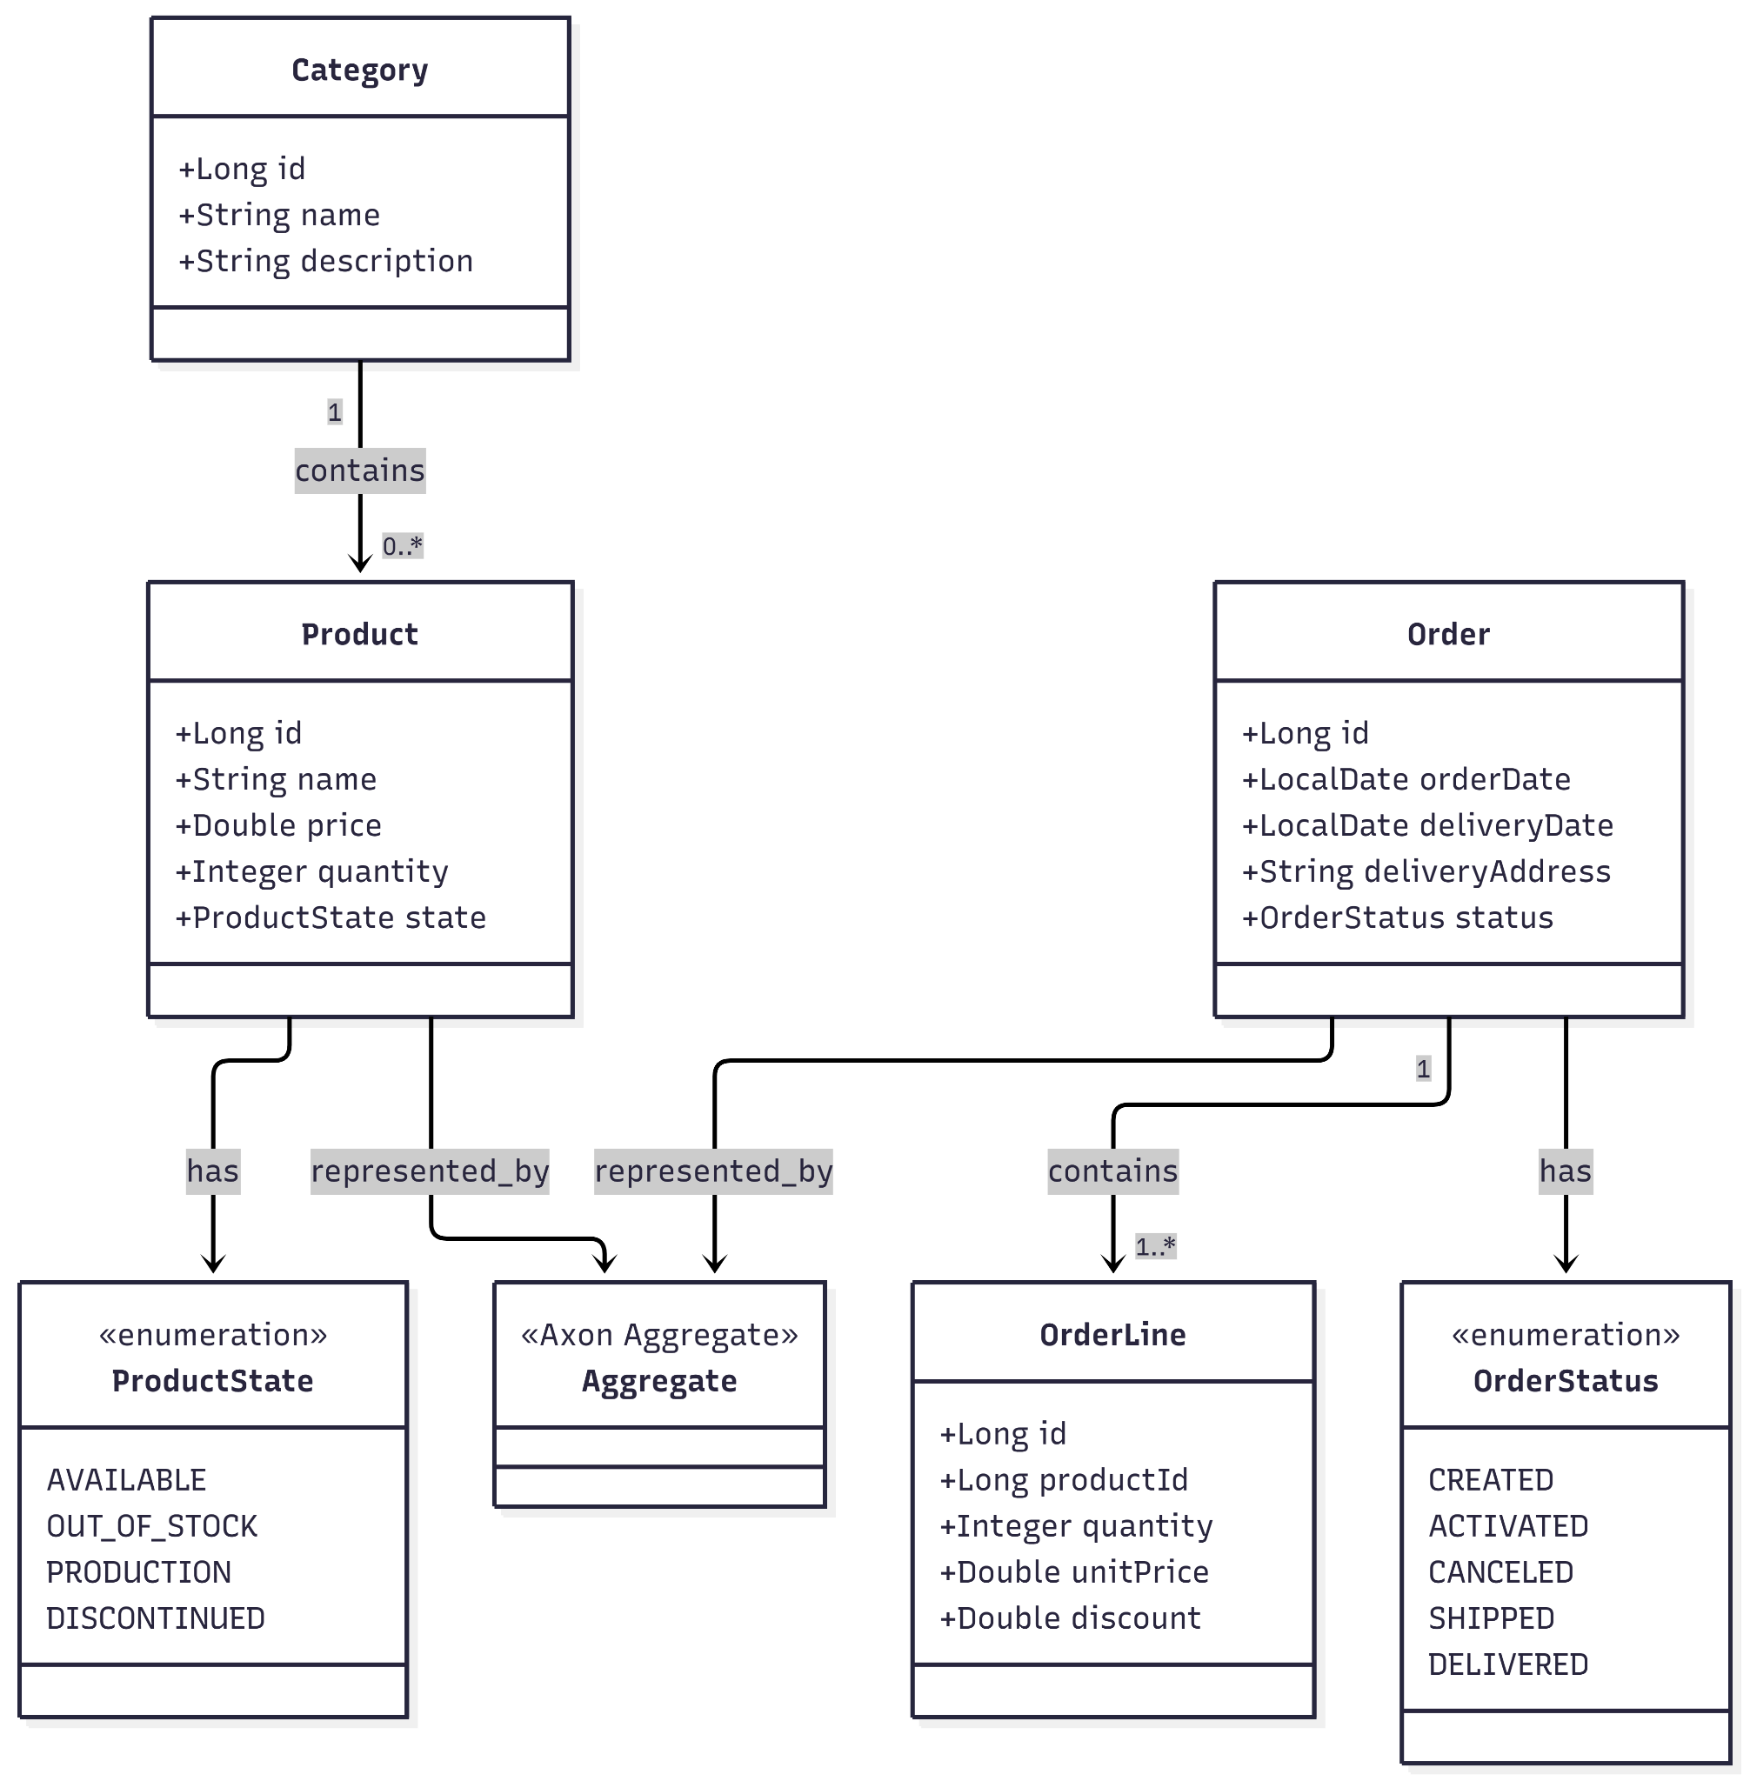

Déployer le serveur AXON Server ou KAFKA Broker

Développer le micro-service Inventory-Service

Développer le micro-service Order-Service

Mettre en place les services techniques de l’architecture micro-service (Gateway, Eureka ou Consul

Discovery service, Config Service)

Développer un micro-service qui permet faire du Real time Data Analytics en utilisant Kafka Streams (Nombre et total des commandes sur une fenêtre temporelle de 5 secondes)

Sécuriser votre système avec un système de d’authentification OAuth2, OIDC avec Keycloak ou un

service d’authentification basé sur Spring Security et JWT

Développer votre application Frontend avec Angular ou React

Écrire un script docker-compose.yml pour le déploiement de ce système distribué dans des conteneurs docker.

